**Развитие ИКТ - компетенции учащихся на уроках английского языка**

В век информационных технологий приоритетную роль играет информационная компетентность, то есть умение найти нужную информацию, передать её содержание и выбрать знаковую систему адекватно познавательной и коммуникативной цели. Что же подразумевают понятия «ИКТ - грамотность» и «ИКТ - компетентность»?

*«Понятие «грамотность» зеркально отражает растущие информационные потребности нашего общества.  
 По мере того, как меняются наши потребности в информации, меняется и понятие «грамотный человек.  
В 21 веке поиск информации в Интернете и общение по электронной почте стали очевидным механизмом  
 получения и обмена информацией.  
При этом умения и навыки тестируются чаще всего по учебникам, написанным в прошлом веке».*

*ДжемиМакКензи*

**1. От информационной грамотности кИКТ - компетентности.**

В век информационных технологий приоритетную роль играет информационная компетентность, то есть умение найти нужную информацию, передать её содержание и выбрать знаковую систему адекватно познавательной и коммуникативной цели.

Что же подразумевают понятия «ИКТ - грамотность» и «ИКТ - компетентность»?

Как можно формировать и развивать информационную грамотность и компетентность учащихся через преподавание английского языка?

Пол Гилстер, автор концепции «дигитальной грамотности», называет основные отличия цифровой грамотности от традиционной:

* Информация не ограничивается текстом. Компьютер позволяет использовать такие медиа - ресурсы, как видео, аудио и фото.
* Поиск информации в Интернете отличается от работы с печатной книгой или статьей. В Интернете мы чаще используем не один, а несколько источников.
* Дигитальная грамотность – многомерный и интерактивный навык. Это означает умение не только читать, но интегрировать и использовать ресурсы из множества источников и коммуницировать вновь созданные куски информации другим.

Авторы российского проекта «Оценка компетентности школьников в области использования ИКТ» под руководством Бурмакиной В. Ф. разработали инструменты автоматизированной оценки ИКТ - компетентности школьников для регионов, участвующих в проекте «ИСО». Проектная группа дает определение ИКТ – грамотности, на базе которого вводится понятие ИКТ – компетентности. Под ИКТ - грамотностью понимается использование цифровых технологий, инструментов коммуникации и/или сетей для получения доступа к информации, управления ею, ее интеграции, оценки и создания для функционирования в современном обществе. Таким образом, понятие ИКТ - грамотность предполагает овладение такими умениями и навыками работы с информацией, как определение, управление, интегрирование, оценивание, создание и передача. Отсюда, ИКТ – компетентность определяется как уверенное владение всеми составляющими навыками ИКТ – грамотности для решения возникающих вопросов в деятельности, при этом акцент делается на сформированность обобщенных познавательных, этических и технических навыков.

Формированию и развитию цифровой грамотности учащихся может способствовать активная интеграция ИКТ и преподавания отдельных предметов, английского языка, в частности.

**3. Пути и формы развития ИКТ – грамотности учащихся в процессе преподавания английского языка.**

**3.1. Преподавание информатики и английского языка.**

Информатика легко интегрируется с преподаванием английского языка, так как умение работать с информацией относится к общеучебным умениям. Она позволяет учащимся взглянуть на английский язык с информационной точки зрения, что приводит к углублению и систематизации знаний, появлению новых ассоциативных связей. Язык информатики содержит много заимствований из английского языка, например, лэптоп, апгрейд и другие. Кроме того, интерфейсы многих мультимедийных программ используют английский язык. Все это создаёт объективные предпосылки для интеграции этих двух предметов.

В 5 классе на уроке информатики дети учились делать новогодние открытки, используя программы CoralDraw, Paint. Учитель английского языка познакомила учащихся с традиционными рождественскими и новогодними поздравлениями, принятыми в англо - язычных странах. В результате, дети изготовили новогодние и рождественские открытки, подписав их на английском языке.

**3.3. Преподавание английского языка с использованием ИКТ.**

**3.3.1. Домашние задания и ИКТ.**

Выполняя проектные задания и письменные работы по темам «Моя Родина», «Российские и американские ценности», «Праздники и традиции России», «Письмо другу по переписке», «Тематический кроссворд», «Дом/ комната моей мечты» и другие, учащиеся 3-11 классов активно используют ИКТ. Такого рода задания способствуют формированию цифровой грамотности учащихся, а именно, расширяют их общие знания о компьютере, развивают умение работать с клавиатурой и с файлами, совершенствуют навыки поиска и интеграция информации.Кроме того, такие электронные «презентации» позволяют учителю создавать банк лучших работ учащихся с целью дальнейшего использования их в учебном процессе, публикаций (печатных и в Интернете). Необходимо отметить, что со второго года проектной деятельности начинается обучение детей оценке проектных работ товарищей по следующим критериям.

***Критерии оценки проекта (3 класс)***

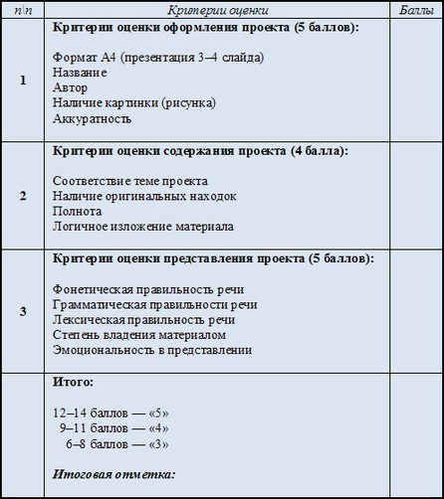

В 4 классе оформление материалов проектной деятельности проходит при помощи информационно-компьютерных технологий (MicrosoftWord, Paint и PowerPoint). Ребята активно используют знания, полученные на уроках английского языка, печатают текст, используя разные шрифты, размеры, цвет, выделяют заголовок, вставляют картинку или фото, составляют таблицы, простейшие презентации.

В 4 классе дети работают над проектами «Мой лучший друг», «Рассказ о каникулах в волшебной стране», «Лучший день в моей жизни», «Мой питомец» и другими в этом роде.

***Критерии оценки мультимедийных проектов (4 класс)***

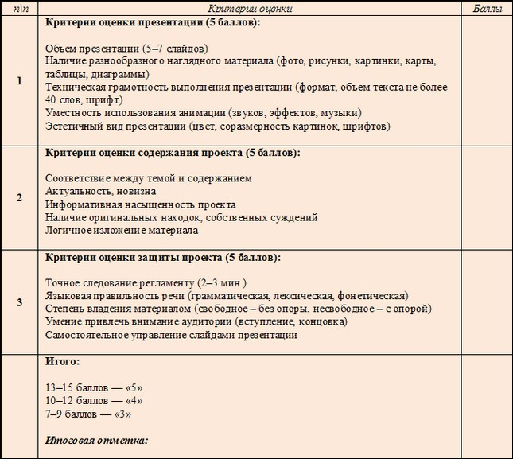  
  
Кроме отметок и оценки товарищей, часто вводим специальные номинации для оценивания: «оригинальность», «научность», «актуальность», «приз зрительских симпатий». Это стимулирует интерес, мотивирует к самостоятельной поисковой деятельности.

В результате целенаправленной и систематической проектной деятельности у каждого ребенка не только формируется банк творческих работ, но и значительно повышается мотивация к изучению языка, развиваются коммуникативные, исследовательские, презентационные умения, мышление, навыки работы в сотрудничестве, закрепляется опыт развернутой, содержательной, дифференцированной самооценочной и оценочной деятельности, что обеспечивает комфортный переход на следующий этап обучения английского языка в средней школе.

**3.3.2. ИКТ на уроках английского языка.**

**3.3.2.1. Организация и проведение урока.**

Совсем недавно мы, учителя английского языка, узнали об очень увлекательной форме проверки знаний под названием KAHOOT, которая может помочь учителю проверить не только знание лексического материала урока, но и грамматику. Каждый человек, кто изучал иностранный язык в школе, помнит, как порой трудно заставить себя выучить большой объём слов, а потом с ужасом сдать учителю зачет по ним. Это трудно и утомительно не только учащимся, но и учителям. Если проверка знаний проходит в устной форме, то необходимо потратить «золотое время» урока на опрос, а если в письменной, то учителю требуется время на проверку слов.

Программа KAHOOT – это спасение, она делает этот процесс увлекательным не только для детей, но и для учителя (надо видеть, как загораются глаза детей, когда ты произносишь слово KAHOOT).

Вопросы викторины и варианты ответов появляются на экране учителя, а учащиеся выбирают правильный вариант у себя на мобильном телефоне.

После каждого раунда у ученика на экране появляется картинка «Correct» или «Incorrect». По окончании игры на экране высвечиваются имена, количество баллов и призеры викторины.

Важно понимать какую задачу вы ставите, создавая викторину, и исходя из этого составлять учебные вопросы. **Именно вопросы, а не сам инструмент, делают Kahoot классным.**

На этапе выполнения тренировочных упражнений после предъявления нового материала, либо при закреплении изученного можно дать следующие задания соревновательно-игрового характера: сопоставления слова, транскрипции и перевода, установления нужного порядка слов в предложении, сопоставление частей предложения, вопроса и ответа, выбор нужной формы глагола, предлога, местоимения и т.д.

В 3-4 классе вместо традиционной игры можно воспользоваться компьютером и включить короткометражный мультфильм на английском языке, чтобы снять усталость у детей.

В начале ученики слушают аудиозапись и смотрят анимацию, которая помогает им понять услышанное, запомнить содержание и последовательность событий. Дети повторяют за диктором разговорные реплики, имитируя звуки в словах, интонацию и фразовое ударение в предложениях. На этапе проверки ученики отвечают на вопросы, находят соответствующие и не соответствующие содержанию аудиозаписи картинки, глядя на анимацию, исправляют утверждения.

**3.3.2.2. Мультимедийные ресурсы.**

Мультимедийные программы имеют ряд преимуществ в обучении иностранному языку:

* расширяют дидактические возможности учителя, выступают в роли «реального «культурного носителя» в процессе межкультурной коммуникации;
* опираются на потенциал личности, позволяют эффективно организовать самостоятельную работу учащихся с информацией, повышают мотивацию учащихся;
* развивают навыки самообучения, самоконтроля и рефлексии; позволяют дифференцировать и индивидуализировать процесс обучения.

**4. Заключение.**

Использование новых информационных технологий расширяет рамки образовательного процесса, повышает его практическую направленность. Растет мотивация учащихся, что способствует активизации их познавательной деятельности в процессе работы с информацией. Как следствие, эффективно развиваются ключевые компетентности учащихся, главным образом, информационная. Они уверенно используют ИКТ для доступа к информации, анализа и интерпретации ее. Учащиеся умеют генерировать информацию, адаптируя или проектируя ее. Проекты и презентации позволяют детям передавать информацию в среде ИКТ. Интересной формой развития и демонстрации информационной компетентности служат телекоммуникационные проекты, которые вовлекают учащихся в практическое межкультурное общения.

Успешному развитию информационной компетентности учащихся способствует овладение учителем системой компьютерных знаний и умений, то есть, информационной компетентностью, как таковой.